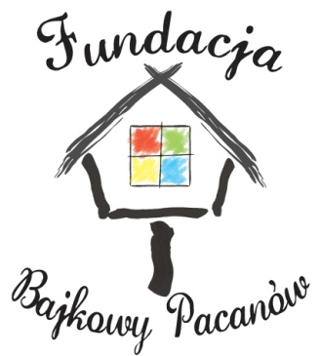
ZAŁĄCZNIK NR 1 – KARTA ZGŁOSZENIOWA

Karta zgłoszeniowa
Konkurs Pieśni i Poezji Patriotycznej „Niezapominajka”

Wypełnione zgłoszenie wraz z podpisem należy przesłać w postaci skanu na adres e-mail: bajkowypacanow@gmail.com lub pocztą na adres: Fundacja Bajkowy Pacanów, ul. K. Makuszyńskiego 1,
28-133 Pacanów.

1. Imię i nazwisko uczestnika: …………………………………………………………….……………….….………………………..
2. Wiek uczestnika (klasa): .…………………………………………………………………………….……..………………….………
3. Instytucja patronująca/ opiekun (nazwa, adres, seria i nr dowodu osobistego):…………………………….
………………………………………………………………………………………………………………………….…..….…………….…..……
4. Tytuł utworu (pieśni/wiersza): …………………………………………………….………..…………..…………………………..
5. Imię i nazwisko autora utworu: ...………………………………………………………..…………………………………………
6. Imię i nazwisko kompozytora (dotyczy utworów muzycznych): ………………………………………………………
…………………………………………………………………………………………………………………………………………………………..
7. Instruktor: ………………………………………………………………………………………………………………………………..…...
8. Kontakt do opiekuna (nr tel., adres e-mail): ………………………………………………………………………..…………
…………………………………………………………………………………………………………………………………………………………..
9. Uwagi techniczne: ……………………………………………………………………………………….………………………………..
…………………………………………………………………………………………………………………………………………………………..
10. Informacje o wykonawcy:
………………………………………………………………………………………………………………….…………….…………………………
…………………………………………………………………………………………………………………………………………………………..
……………………………………………………………………………………………………………………………........……………………..
…………………………………………………………………………………………………………………………………………………………..

Wyrażam zgodę na zarejestrowanie występu na nośnikach cyfrowych oraz wykorzystanie ich w środkach masowego przekazu do celów marketingowych przez Organizatora Konkursu.

…………………………………………………………………………
podpis rodzica lub opiekuna prawnego

